ЧЕЛОВЕК ТРУДА

Светлана Купина: «Энергетика подарила мне счастье быть собой»
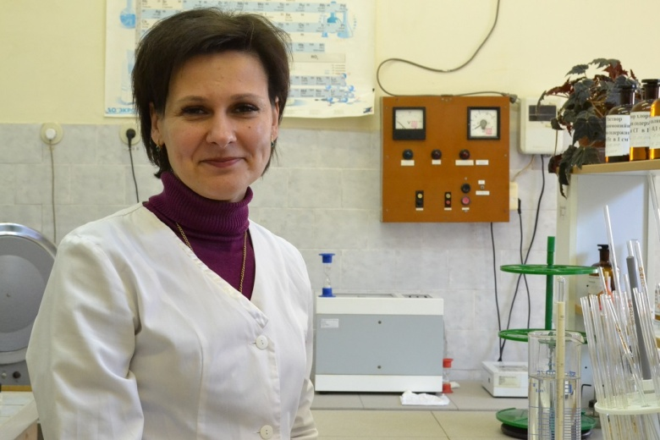

Светлана Купина, инженер-химик службы изоляции и защиты от перенапряжений филиала «Россети Кубань» Адыгейские электрические сети трудится в подразделении почти семнадцать лет.

За время работы она успела получить второе высшее образование и пройти трудовой путь от электромонтера по испытаниям и измерениям до инженера-химика первой категории.

Скромная и деликатная, изящная и хрупкая, невероятно обаятельная Светлана Купина совмещает работу в компании с занятиями спортом. Уроженка города Сочи еще школьницей увлеклась плаванием и с тех пор не расстается с любимым видом спорта, регулярно тренируется, принимает активное участие в спортивной жизни филиала и компании. Кроме того, она неоднократно побеждала в соревнованиях разного уровня.

На профессиональном поприще Светлана Купина избрала для себя специализацию химика–энергетика. В 2003 году после окончания учебы в Адыгейском госуниверситете и недолгой работы по специальности в кубанской госакадемии пришла трудиться в Адыгейские электрические сети.

Профессиональные успехи Светланы Купиной отмечены многими отраслевыми и ведомственными наградами, среди которых – Почетные грамоты и Благодарственные письма компании, а также регионального законодательного органа – Государственного Совета–Хасэ Республики Адыгея.

У Светланы Купиной прекрасная спортивная семья, в которой воспитываются дочь Анна и сын Алексей, получивший недавно звание мастера спорта по спортивному ориентированию.

– Энергетика позволила мне максимально реализоваться как личности, дала возможность совмещать любимое дело со спортивными увлечениями, – считает Светлана Купина. – Она подарила мне счастье быть собой.

Нафисет Шовгенова

